Évaluation
CLASSE : Première
VOIE : ☐ Générale ☒ Technologique ☐ Toutes voies (LV)
ENSEIGNEMENT : histoire-géographie
DURÉE DE L’ÉPREUVE : 2h
Niveaux visés (LV) : LVA LVB
Axes de programme :
CALCULATRICE AUTORISÉE : ☐Oui ☒ Non
DICTIONNAIRE AUTORISÉ : ☐Oui ☒ Non

☒ Ce sujet contient des parties à rendre par le candidat avec sa copie. De ce fait, il ne peut être dupliqué et doit être imprimé pour chaque candidat afin d’assurer ensuite sa bonne numérisation.
☒ Ce sujet intègre des éléments en couleur. S’il est choisi par l’équipe pédagogique, il est nécessaire que chaque élève dispose d’une impression en couleur.
☐ Ce sujet contient des pièces jointes de type audio ou vidéo qu’il faudra télécharger et jouer le jour de l’épreuve.
Nombre total de pages : 8

Première partie : questions (sur 10 points)

1. Nommez trois acteurs clefs de la période révolutionnaire et impériale (1789-1815) en précisant leur rôle.

2. Caractérisez la situation du royaume de France en Europe en juin 1815.

3. Proposez une définition de la notion de « Nation ».

4. Justifiez l'affirmation suivante : « les espaces productifs majeurs sont de plus en plus nombreux et interconnectés ».

5. Sur le fond de carte joint, localisez et nommez deux espaces de production majeurs. Complétez la légende.

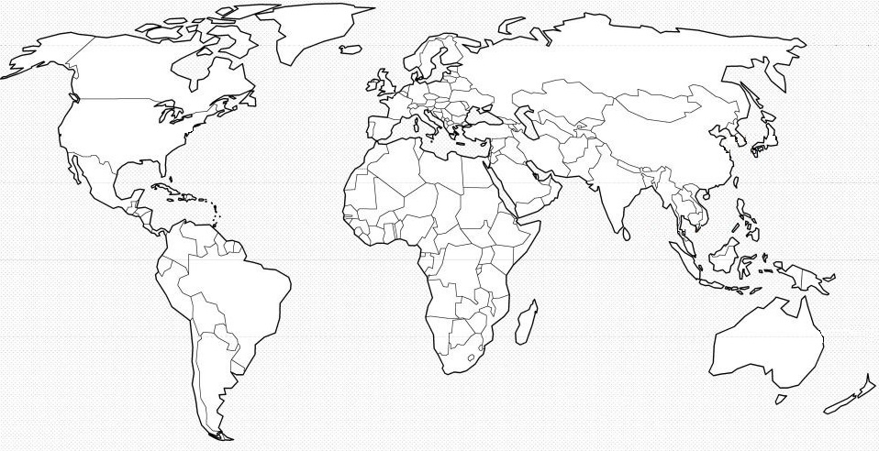
Espace de production majeur

Deuxième partie : analyse de document(s) (sur 10 points)

Le candidat choisit l’un des deux sujets.

Sujet d’étude : les espaces périurbains en France (métropolitaine et ultramarine)
Document : s’installer au vert…
« L'air de la campagne vous attire ? Pourquoi ne pas y mener votre carrière ! Loin des grandes villes, vous (re)découvrirez les plaisirs du travail en environnement rural…
Les Français sont de plus en plus tentés par la vie à la campagne. Chaque année, près de 100 000 d’entre eux quittent la ville pour s’installer au vert.
Avec la révolution industrielle, les zones rurales tendaient à se dépeupler (entre 1989 et 1999, elles perdaient près de 17 000 habitants par an). Mais depuis les années 2000, la tendance s’est inversée.
Pourquoi la campagne ?
L’installation à la campagne permet d’obtenir une meilleure qualité de vie. Le contact avec la nature, la proximité avec la population locale, sont généralement des valeurs invoquées par les aspirants à la vie rurale. C’est aussi souvent l’occasion d’un nouveau départ professionnel. Les « néo-ruraux », ces citadins qui décident de s’installer en zone rurale, veulent généralement transformer leur quotidien. Changer radicalement d’environnement peut être très tentant ! Ce peut aussi être l’occasion de retrouver ses racines familiales et/ou de vivre dans une région que l’on aime. […]
Quelles opportunités professionnelles ?
Dans les campagnes françaises, l’activité est majoritairement tournée vers les services de proximité : commerce de détail, activités financières et immobilières, éducation, santé… L’industrie emploie environ un tiers de la population active. Enfin, l’agriculture représente environ 10% des emplois. Le développement de l’agriculture bio est d’ailleurs en plein essor…
Le télétravail, qui permet de gérer la distance avec les clients, les fournisseurs, les employeurs, les formateurs… permet d’explorer d’autres voies. Bien sûr, les métiers de l’informatique sont très présents, mais toutes sortes d’activités peuvent s’effectuer par télétravail : traduction, commerce en ligne… A vous de les imaginer !
La double activité constitue aussi une bonne stratégie : tenir une librairie, ou un café par exemple, dans un lieu qui amène peu de clients, ne permet pas toujours d’obtenir des revenus suffisants. […]
La mobilité ville-campagne est parfois nécessaire. Les commerces de produits régionaux, viticoles, impliquent souvent des déplacements en ville, pour des livraisons auprès des clients, des rencontres professionnelles avec les fournisseurs, etc. Cette mobilité peut aussi être recherchée par celles et ceux qui veulent conserver certains repères de leur ancienne vie citadine.

Source : Pôle emploi, https://www.pole-emploi.fr/actualites/s-installer-au-vert--@/article.jspz?id=61269 [consulté en octobre 2019]

Questions :

- Décrivez l’évolution de la population des zones rurales françaises depuis 1989.
- Relevez dans le document les différentes raisons qui peuvent attirer de nouveaux habitants dans les espaces ruraux.
- Montrez que ce document témoigne de la multifonctionnalité croissante des espaces ruraux en France.
- Expliquez l’attractivité nouvelle de certains espaces ruraux et les conséquences sur les mobilités des Français.

Sujet d’étude : l’agrotourisme en France (métropolitaine et ultramarine).

Document 1 : Outre-mer, l'agrotourisme comme alternative aux bains de mer

Permettre une alternative au tourisme balnéaire, renforcer les revenus des paysans et enrichir l'offre de produits pour les touristes comme pour les ultramarins : le développement de l'agrotourisme présente une piste de développement supplémentaire dans les territoires d'outre-mer, à condition d'être correctement accompagné.
« Quand un touriste fait le choix d'aller chez un agriculteur, il veut partager son quotidien, consommer ce qu'il produit. Nous avons les atouts en gastronomie, on sait accueillir, on est au top », assure Véronique Charabie, membre du réseau bienvenue à la ferme en Guadeloupe, lors d'une conférence pour promouvoir ce que l'on appelle aussi « agrotourisme » au salon de l'Agriculture à Paris.
Jusqu'ici, il y avait avant tout un « tourisme balnéaire » mais « les départements d'outre-mer sont les seuls territoires européens en zone tropicale, avec leur biodiversité, les sites inscrits au patrimoine de l'humanité, cela permet de mettre en valeur des produits originaux: le rhum aux Antilles, les plantes aromatiques et médicinales ou encore la canne à la Réunion », souligne Emmanuel Berthier directeur général des Outre-Mer.
La coopérative réunionnaise Provanille a ainsi créé un parcours pédagogique pour présenter la culture de la vanille. Dans un petit sous-bois avec des lianes, « les touristes peuvent toucher les gousses, ensuite ils voient la transformation, ils peuvent sentir, à l'occasion de la floraison ils peuvent féconder la fleur de vanille naturellement" », raconte son président Willy Boyer. [...]
Le président du comité de défense du rhum en Martinique, Charles Larcher, explique, lui, son projet de développement collectif du spiritourisme¹ : « on n'a pas de différences sur les plages par rapport aux autres territoires de la Caraïbe, alors l'idée c'est de rendre notre territoire plus attractif et donner une alternative au tourisme balnéaire ».
Pour Babette De Rozières, animatrice culinaire originaire de Guadeloupe et conseillère régionale d'Ile de France, « les touristes [...] ne connaissent pas l'arrière-pays. De plus, les touristes ont envie de manger local et souvent, dans les hôtels ou les restaurants sur place, nous sommes en manque de produits locaux ».
Or, « l'augmentation du taux d'autosuffisance de chaque territoire peut être soutenue par des démarches d'agrotourisme intelligente qui permettent d'apporter à l'exploitation une ressource supplémentaire », assure M. Berthier.
Mais « pour faire de l'agrotourisme, il faut une forte volonté de partage des exploitants agricoles ». [...]
D'un point de vue pratique, « l'agrotourisme demande des infrastructures, mais pas celles qui ont été développées pour le tourisme de masse », estime Yves Brossard, directeur général de Primeahôtels. [...]
« Le lien fondamental entre l'agriculture et le tourisme c'est la mobilité douce », M. Brossard préconise la construction d'un réseau de 200 à 250 kilomètres de pistes cyclables. Il prévoit également de sanctuariser le patrimoine foncier, pour empêcher un développement anarchique des constructions, tout en permettant aux agriculteurs de proposer des hébergements.

Note :
1 : Spiritourisme : tourisme autour de l’alcool.

Source : La 1re avec AFP, « Au Salon de l’agriculture, des alternatives au tourisme balnéaire en Outre-mer ? », publié le 01 mars 2018, https://la1ere.francetvinfo.fr/au-salon-agriculture-alternatives-au-tourisme-balneaire-outre-mer-564595.html, [consulté en octobre 2019]

Document 2 : une affiche d’un réseau national d’agrotourisme « Bienvenue à la ferme »
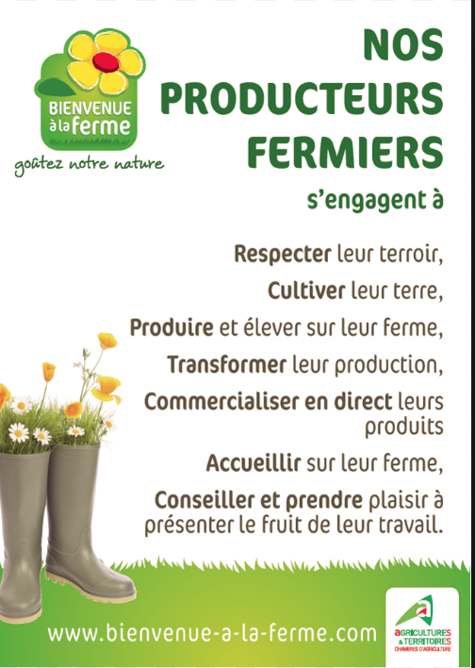
Source : http://www.agri-culture.fr
Questions
- Relevez trois atouts qui permettent à l’agro-tourisme de se développer dans les territoires d’Outre-mer.
- Montrez que les informations portées sur l’affiche ne concernent qu’une catégorie d’acteurs parmi ceux présents dans les espaces ruraux.
- Mettez en relation cinq engagements du réseau « Bienvenue à la ferme » (document 2) qui se retrouvent illustrés dans le document 1. Les réponses peuvent être proposées sous forme d’un tableau.
- Explicitez l’une des deux citations soulignées dans le document 1.

